**نام اسکریپت : پرستاشاپ (prestashop)**

**نسخه اسکریپت : 1.6.1**

**نسخه پلاگین پرداخت : 1.0.1**

**راهنمای نصب پلاگین :**

برای نصب پلاگین پرداخت پرستاشاپ وارد مدیریت سایت شده و مراحل زیر را انجام دهید.

1 . برای نصب پلاگین از منوی سایت بر روی ماژول ها و سپس ماژول ها و سرویس ها کلیک نمایید.

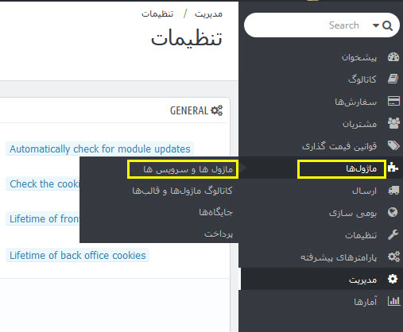

2.در صفحه باز شده بر روی افزودن یک ماژول جدید را کلیک نمایید.



3. سپس در همان صفحه بر روی انتخاب فایل (1) کلیک و فایلی که از درگاه پرداخت دانلود کرده اید (2) را انتخاب کنید.

حال بر روی بارگذاری این ماژول (4) کلیک نمایید.

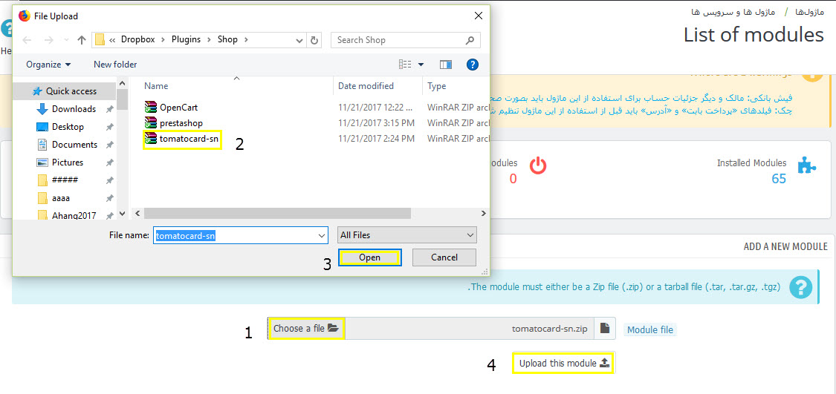

4. در صفحه ماژول ،بر روی پرداخت ها کلیک نمایید.

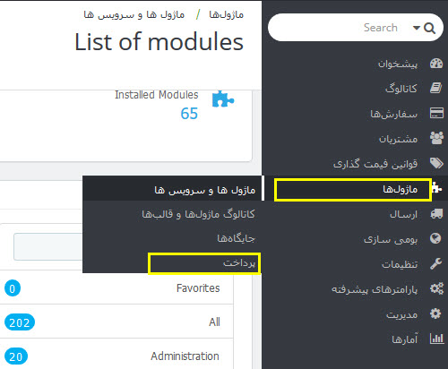

5.در صفحه جدید درگاه پرداخت آنلاین را نصب کنید.



6.در صفحه جدید که بعد از نصب ظاهر خواهد شد و در فیلد مربوط باید پین دریافتی از درگاه پرداخت را وارد نمایید و سپس بر روی Save it کلیک کنید.

